附件1
2023年四川师范大学同等学力申请
硕士学位招生简章
一、学校简介
四川师范大学创建于1946年，是四川省属重点大学、国家首批“中西部高校基础能力建设工程”实施高校及全国深化创新创业教育改革示范校，是四川省举办本科师范教育最早、师范类院校中办学历史最为悠久的大学。学校是全国首批硕士授权单位，第十批博士授权单位，举办有文学、理学、工学、哲学、经济学、管理学、法学、历史学、教育学、艺术学、农学等十一个学科门类。建设有2个博士后流动站、7个博士学位授权一级学科（中国语言文学、教育学、数学、心理学、中国史、物理学、化学）、26个硕士学位授权一级学科、14个硕士专业学位授权类别、79个本科专业，其中省级重点学科建设项目4个、一级学科省级重点学科2个、二级学科省级重点学科17个；建设有教育部人文社科重点研究基地1个、教育部重点实验室1个、四川省重点实验室1个、四川省“2011”协同创新中心3个，四川省哲学社会科学重点研究基地4个，四川省高校重点实验室、四川省国别研究中心、四川省工程实验室10个，建有四川省省级大学科技园。
同等学力申硕是国家为有学位提升需求的在职人员开辟的提升学位的重要渠道，也是众多在职人员获得硕士学位的重要途径。我校肩负有引领区域教师教育发展、服务国家重大需求的使命，为提升区域教师水平、服务乡村振兴战略，我校积极开展同等学力申请硕士学位课程学习班。
二、报名条件
1.拥护中华人民共和国宪法、遵守法律、法规，具有良好的政治思想品德和道德修养，身体健康；
2.已获得国家承认的大学本科学历，且已经获得学士及学士以上学位三年以上（含三年），已获得的学位证书可以通过国家学位认证；
3.对已获得的学士学位为国（境）外学位的，其所获得的国（境）外学位需经教育部留学服务中心认证。
三、报名流程
1.符合条件的申请人登录“中国高等教育学生信息网”(学信网)，在“全国同等学力人员申请硕士学位管理工作平台”(https://tdxl.chsi.com.cn/tdxlsqxt/index.html)进行注册，按要求完成网上申请。考生网上申请成功后，在四川师范大学规定时间和指定地点进行现场确认。
2.现场确认
现场确认时需要提交以下材料:
(1)本人身份证(原件及复印件)
(2)本人学历证书、学士学位证书(原件及复印件)、学位认证报告或学位在线认证报告(原件)
(3)《四川师范大学同等学力人员申请硕士学位报名表》
申请人在学校规定时间，到雅安开放大学进行现场确认，签署(关于报考四川师范大学同等学力申硕课程学习班知情承诺书》，完成现场拍照和指纹采集，在《同等学力人员申请硕士学位全国统一考试资格审查表》上签字确认。
报名信息一经签字确认，一律不得更改，通过申请人提交的学历证书、学位证书、论文、专著等必须真实有效，凡弄虚作假，一经查实，立即取消申请资格，造成的后果由考生自行承担。
3.全国统一考试
学员现场确认后，才能进行同等学力全国统一考试的报考。考生按照教育部考试院网报系统要求，完成网报缴费、打印准考证、参加全国统考。同等学力全国统一考试每年一次，考生需在现场确认后4年内通过同等学力全国统一考试。按照同等学力申硕考试科目要求，4年内未通过全国统考者，学校不再接受学位申请。
四、招生专业
一级学科 | 全国统考科目学科综合水平 | 全国统考科目外国语水平 | 授予学位
教育学  （教育学原理、  课程教学论、  学前教育） | 教育学 | 英语 | 教育学硕士
工商管理 | 工商管理 | 英语 | 管理学硕士
法学 | 法学 | 英语 | 法学硕士
中国语言文学 | 中国语言文学 | 英语 | 文学硕士

五、课程学习及学位申请
1.第一阶段:课程学习
课程学习申请人通讨资格审查并完成微费后，进入研究生同等学力申硕课程学习，课程学习采用“网络直播+面授+网络平台”的形式。学员完成课程学习并通过课程考核后可获得“四川师范大学同等学力申请硕士学位课程结业证书”。
2第二阶段:学位论文写作 答辩与授位
同等学力申硕学员完成课程学习并考核合格者，在通过国家外语水平全国统一考试和学科综合水平全国统一考试后，可进入学位论文阶段的手续，开始论文开题写作。学员在一年内完成学位论文的攒写和答辩，经报四川师范大学学位评定委员会批准，授予硕士学位并颁发证书。
3.其他事项
第一、二阶段的学习限期不超过4年，逾期未办理相应手续或学位论文未能通过者，本次申请无效。
如论文答辩未通过，但论文答辩委员会建议修改论文后再重新答辩者，可在半年后至一年内申请重新答辩一次。答辩仍未通过或通期申请者，本次申请无效。
六、关于费用
1.费用按照四川师范大学下发收费标准执行。
2.学员分两阶段在学校缴费平台上完成缴费，第一阶段缴纳总费用的60%，第二阶段缴纳总费用的40%。
3.课程学习费用不包括教材、学习资料费，国家外语水平和学科综合水平全国统一考试报考费。学员如果参加相应课程的培训班，培训费用自理。
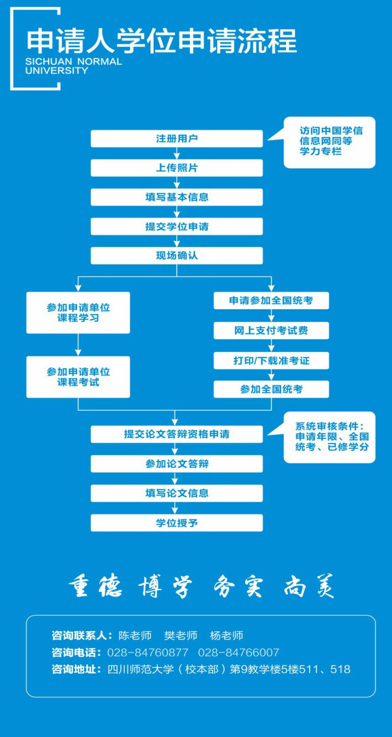
七、申请人学位申请流程

